Disk
-pro ukládání dat
-levný, možnost velkého ukládání dat
-náchylný na otřesy/elektromagnetické rušení = ztráta dat
-fyzická struktura (geometrie, rozhraní, přístupová doba, vzniká výrobou),
-logická struktura (systémová oblast (Boot record, partition table, FAT/NTFS, Root directory), datová oblast(data) určená systémem)
-vyrábí se ve 2 velikostech (3,5 a 2,5 palců)
-musí být úplně čisté
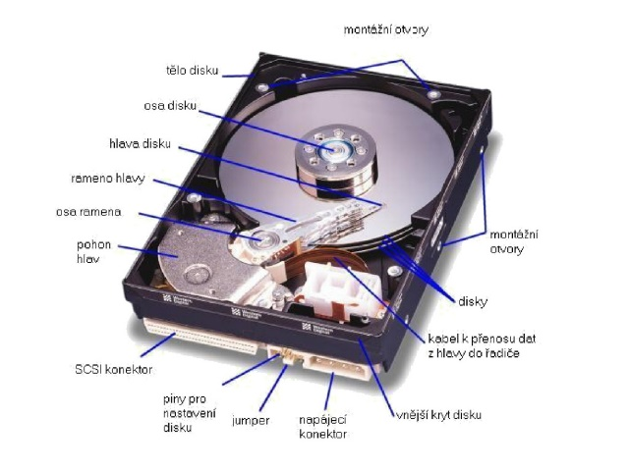
-vzdálenost 0,3 mikronů hlavy od plotny
Fyzická struktura:
- Pracuje na magnetickém principu
- Ukládá se na plotnu
- Hlavy pro zápis/čtení
- Mechanika pro hlavy
- Motor na roztáčí plotny
- Elektronika pro správu disku
- Kabel, co propojuje HDD a MB
- Obal vyroben magneticky nevodivého hliníku
- Plotny vyrobené z lehčených materiálu (slitina hliníku, titanu), nahoře je nanášeny oxid železa, jsou vyleštěny
Obrázek 1:popis disku (starší model)
- Krokovy motor z magnetu a elektromotoru
- Obsahuje filtry, aby se nedostal prach na plotny
Plotny:
- Zapisuji se na magnetické vrstvy
- Hlavy zapisují/čtou data
- Může být i více ploten nad sebou
- Při vypnutí se mechanika vrací do původního místa
Fyzické formátování:
- Vznikne výrobou
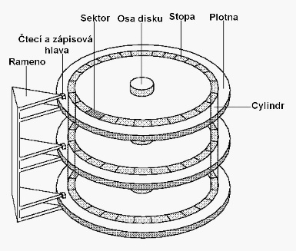
- Plotna je rozdělena
- Stopy: číslovaný, nultá stopa je úplně na kraji, a postupně se blíží ke středu, je to kružnice
- Cylindry: množina všech stop se stejným číslem (sektory nad sebou)
- Hlavy: malé plíšky
- Sektory: využití část stopy pro uloženi dat (512 bajtu, 1024 bajtu), číslované
- Clustery: alokační blok, sdružení sektorů, vzniká při vytvořeni oddílu
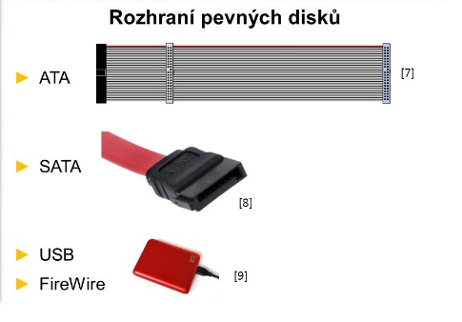
Parametry pro vyber disku:
- Velikost v palcích
- Rychlost otáček (7200=3,5”, 5400=2,5”, 10000= Raptor)
- Kapacita
- Cena
- Přístupová doba (rychlost, jak disk vyhledává data)
- Jednotka přístupové doby (v řádech milisekund)
- Velikost CACHE (8-64 megabajtu)
- Výrobce (western Digital, Samsung)
- Rozhraní disku (SATA, SCSI, ATA, IDE, USB)
- Kdysi muselo být nastaveno manuálně priorita disku (z čeho se bude bootovat)
Logická struktura:
- Vytvořeni logických oddílu (Master Boot Record, Partition table)
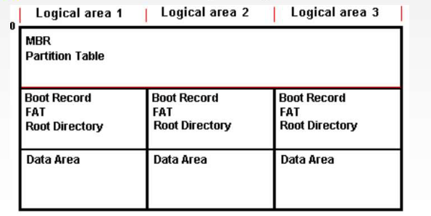
- Fdisk – MS Dos
- Správa disků – Windows (10,8,7)
- Partition Magic
- Linux

- Datové/systémové oblasti se vytváří při formátování
- FAT= tabulka s obsazeni disku
- ROOT Directory = kořenový adresář
- Data Area= obsahy souboru
Boot Record:
- Začátek logické oblasti
- Vytváří se při formátování
- Na 0-tém sectoru
- Velikost 1 Sector (512 B)
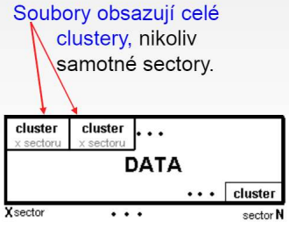
- Lokální zavaděč OS
FAT (File Allocation Table):
- Kde jsou soubory uloženy, kde má své další části (čísla clustery)
- Má 2 kopie
- Leží hned za 0-tým sektorem
Alokační jednotka (cluster):
- Nejmenší jednotka pro ukládaní dat
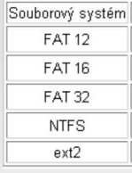
- Menší cluster =nevýhoda pro velké soubory, výhoda pro male soubory
- Velké cluster= přesně naopak
Root Directory:
- Hlavni adresář (uchovává informace o souborech a adresáři)
- Při formátování
- Stromová struktura
- Leží za 2.FAT
- Obsahuje přípony, velikost, atributy
- Odkaz na další cluster, kde soubor začíná
Datová oblast:
- Uchovává data
- Organizovaná do clusteru = shluk několika sektorů
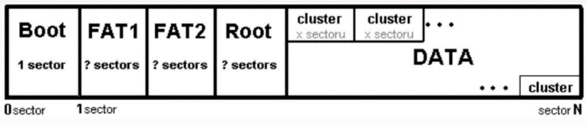
- Cluster má své číslo
- Největší oblast disku

